中华商务网铝VIP周刊
（5月25-29日）

电解铝期货市场 1
电解铝现货市场 3

联系我们：
北京创意坊科技有限公司
地址：北京市朝阳区高碑店盛世龙源12号楼
邮编：100022
总机：+86-10-58303331

电解铝期货市场
伦铝收盘价区间在1738-1776.5美元之间运行，本周市场价格有所回落，周均价跌至1758.6美元，较上周下跌2.6%。周四收盘价在1776.5美元，周内最后收盘价。本周四伦铝库存为3742175吨，较周初减少27075吨。LME铝价下滑原因：供过于求，库存充裕，今年产量持续增加，铝产量减少速度较慢，特别指出我国产量没有明显减少迹象。
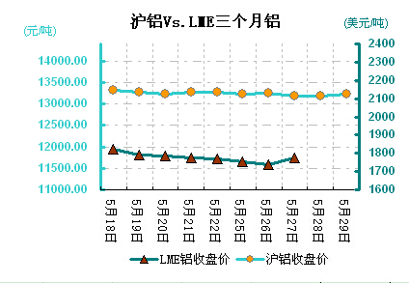

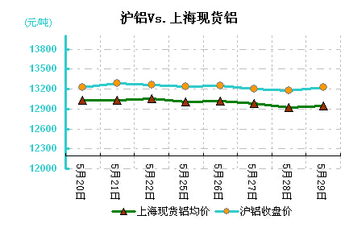
受外盘跌势影响，国内铝市呈现下滑走势，电解铝价格在12920-13030元之间运行，周均价为12978元/吨，周均下跌0.6%。广东市场终端采购需求疲弱，市场成交价清淡，主流成交价在13040－13050元。现货市场上海主流成交在12970-12980元/吨，贴水120元/吨至贴水110元/吨。供应商挺价放货较少，但周末下游接货也不多。4月电解铝产量运行率82.85%，较上月回落0.25个百分点，目前业内有产能有增有减，整体还是呈现供应充足的情况。
沪铝主力周四收盘价13225元/吨，本周在13175-13250元之间运行，周五收盘价较本周一下跌10元。本周沪铝13000元有支撑，但相对上周还是略有下降，现货市场承压，沪铝难走好。参与者空单平仓，预计沪铝将在13000－13300元之间窄幅波动。

电解铝现货市场
本周氧化铝市场持稳，本周综合价在2520-2550之间运行，周均在2533元,下跌1.3%。其中河南地区周均价在2501元，周均下跌1.6%;山西地区周均为2465元，周均下跌1.9%。山东周均价在2585元，下跌0.8%。
本周市场跌幅较为明显，除山东地区下跌幅度小些外，其它地区跌幅都在40－60元之间。主要还是受铝价下滑及自身供应充足竞争激烈拖累，价格走低。
山东地区预焙阳极出厂含税价稳定在2850-2950元，未有调整。

